第一章： 操作系统引论
- 计算机组成：处理器（CPU）、存储器、输入/输出（I/O）设备
- 计算机系统资源：硬件资源和软件资源（资源由操作系统来管）
- 操作系统的定义：有效地管理计算机系统中的各种软件、硬件资源；合理地组织计算机的工作流程；以方便用户的一组程序集合。（操作系统是系统软件）
- 操作系统的作用：是管理计算机硬件与软件资源的核心系统软件，是用户和计算机的接口。（资源的管理者）
- 操作系统的特征：多路性、独立性、及时性、交互性
- 操作系统的基本特性：并发、共享

第二章：进程的描述与控制
- 进程控制块（PCB）:
- PCB用于记录进程的外部特征，描述进程的运动变化过程，以控制和管 理进程。进程 = PCB + 程序 + 数据集合
- PCB是系统感知进程存在的唯一标志
- 进程与PCB是一一对应的
- 系统为了管理进程设置了一个专门的数据结构——PCB
- 进程定义：进程是具有独立功能的程序关于某个数据集合上的一次运行活动，是系统进行资源分配和调度的独立单位。
- 进程的特征：动态性、并发性、独立性、异步性
- 进程的三种基本状态转换
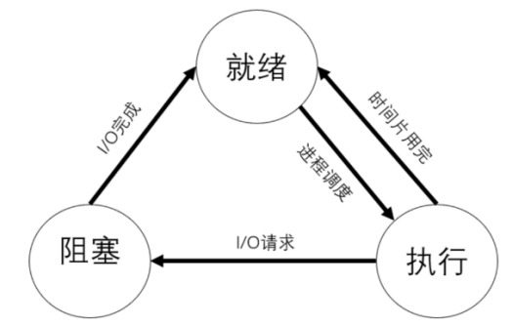
- 原语：由若干条指令组成的，用于完成一定功能的一个进程。（进程管理程序都是以原语出现的，在底层支持的功能实现的形式都是原语）
- 临界区：每个进程中访问临界资源的那段代码（不允许多个并发进程交叉执行的那段程序)
代表多个进程共享资源的临界区称为相关临界区
- 临界资源：一次仅允许一个进程使用的资源。
8、同步机制应遵循的规则
（1）有空让进：当无进程在临界区时，任何有权使用临界区的进程可进入。
（2）忙则等待：当没有进程在临界区，而同时有多个进程要求进入临界区，只能让其中之一进入临界区，其他进程必须等待，不允许两个以上的进程同时进入互斥区。
（3）有限等待：任何进入临界区的要求,应在有限的时间内得到满足。
（4）让权等待：处于等待状态的进程应放弃占用CPU，以使其他进程有机会得到CPU的使用权。
9、信号量：表示资源的数目。
10、进程通信：进程之间的信息交换。
11、进程通信的类型：
（1）共享存储器系统
（2）管道通信系统
（3）消息传递系统
12、线程与进程的本质区别：进程是资源管理的基本单位，它拥有自己的地址空间和各种资源；线程只是处理机调度的基本单位，它只和其他线程一起共享进程资源，它自己有很少资源。
13、进程与程序区别：进程是动态的实体，程序是静态的程序文本。

第三章：处理机调度与死锁
- 调度算法：先来先服务（FCFS）、短作业优先（SJF）、优先级调度（PSA）
- 死锁的定义：计算机系统中多道程序并发执行时，两个或两个以上的进程由于竞争资源而造成的一种互相等待的现象（僵局），如无外力作用，这些进程将永远不能再向前推进。
- 产生死锁的必要条件：互斥、请求与保持、不可抢占、循环等待
- 处理死锁的方法：预防死锁、避免死锁、检测死锁、解除死锁
- 预防死锁：破坏“互斥”条件、破坏“请求和保持”条件、破坏“不可抢占”条件、破坏“循环等待”条件。
- 避免死锁采用算法：银行家算法。
- 死锁定理：S为死锁状态的充要条件是，当且仅当S状态的资源分配图是不可完全简化的。
- 死锁的检测：资源分配图（RAG）
第四章：存储器管理
- 地址重定位/地址映射/地址变换：实现逻辑地址变换为物理地址过程。
- 逻辑地址结构：页号 + 页内偏移（地址转换离不开页表）
- 通过段表和页表来实现我们相应的存储空间的分配回收管理，实现地址映射（段表一个，页表若干张）

第五章：虚拟存储器
- 虚拟存储器定义：指采用请求调入和置换功能，将内存和外存统一管理，把作业的一部分装入内存便可运行， 能从逻辑上对内存容量加以扩充的一种虚拟的存储器系统。其逻辑容量由内存容量和外存容量之和决定
- 实现虚拟性依赖于：局部性原理
- 页面置换算法：最佳置换算法（OPT）、先进先出置换算法（FIFO）、最近最久未使用置换算法（LRU）

第六章：输入输出系统
- I/O通道：专门负责控制输入输出操作的特殊处理机
- I/O设备的控制方式：通道方式、中断驱动I/O方式、DMA方式、程序I/O方式
- 系统调用：进入底层，提供底层服务的唯一的途径。
- 假脱机技术（Spooling技术）：实现设备虚拟性的方法
- 磁盘调度算法：先来先服务算法（FCFS）、最短寻道时间优先算法（SSTF）、扫描算法/电梯调度算法（SCAN）

第七章：文件管理
- 文件的逻辑角度：从用户观点出发所观察的文件组织形式
- 文件目录：即文件控制块（FCB）的有序集合。一个FCB就相当于一个目录项。
- 针对于文件存储空间管理主要本质管理：外存空闲块。

